L’Associazione culturale La montagna incantata
con il Patrocinio del Comune di Firenze
e della Provincia di Firenze
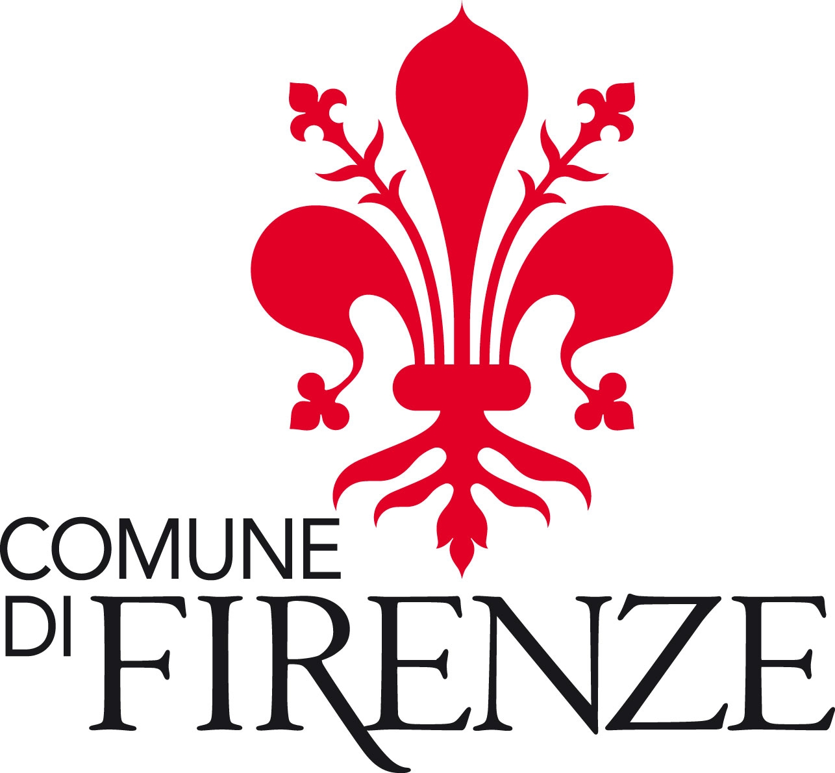
indice il
Premio letterario di poesia in memoria di
Lorenzo Cresti
Quarta Edizione
scadenza 31 gennaio 2014
Il concorso, dedicato e ispirato alla persona di Lorenzo Cresti, si articola in tre sezioni:
Sezione A: Poesia a tema libero per opere inedite (studenti della scuola secondaria di secondo grado);
Sezione B: Poesia a tema libero per opere inedite (adulti);
Sezione C: Poesia a tema su “Inquietudini e speranze nella vita degli adolescenti”, per opere inedite (per qualsiasi fascia di età, dai 14 anni in poi).

REGOLAMENTO

Art.1 . Si partecipa con testi inediti in lingua italiana composti da concorrenti di qualunque nazionalità e ovunque residenti, E’ ammessa la partecipazione a più sezioni.
Art. 2 – Per la partecipazione è richiesto l’invio da un minimo di due a un massimo di tre poesie inedite per ogni autore e per ogni sezione (massimo 38 versi per ciascun elaborato, carattere Times New Roman, dimensione 12).
Art. 3 - Gli elaborati, IN FORMA ANONIMA, dovranno essere inviati in cinque copie entro e non oltre il 31/01/2014 (farà fede la data postale) a ASSOCIAZIONE “LA MONTAGNA INCANTATA”, presso Lisa Baligioni Cresti, Via Lamarmora 53, 50121 Firenze.
Allegare agli elaborati il seguente materiale:
A) - la domanda di partecipazione riportata nel bando, regolarmente firmata ;
B) - una breve biografia del concorrente (facoltativa);
C) - copia della ricevuta di pagamento di un contributo di spese di segreteria di €10,00 per l’intero numero di elaborati inviati. Sono esentati da tale pagamento gli studenti di scuola secondaria di secondo grado.
I contributi suddetti potranno essere versati mediante bollettino di conto corrente postale n. 1003693536 intestato a Associazione culturale “La montagna incantata” oppure
mediante bonifico bancario alle seguenti coordinate Iban: IT - 97 - N - 07601 - 02800 – 001003693536. Sarà anche consentito l’invio di contante nel plico. Nella causale dovrà essere indicato Premio letterario di poesia in memoria di Lorenzo Cresti.
Salvo l’obbligo di invio delle copie cartacee delle poesie con i suddetti allegati, è consentito anche l’invio tramite posta elettronica (all’indirizzo associazionemontagnaincantata@gmail.com) di una copia degli elaborati in formato “word” (carattere Times New Roman, dimensione 12).

Art. 4 - E’ concessa la possibilità a ogni partecipante di concorrere a più di una sezione nella quale si articola il premio previo versamento di una sola quota di segreteria, indipendentemente dal numero di elaborati inviati (sempre rispettando i limiti per ciascuna sezione).

Art. 5 - I vincitori, i finalisti e coloro che hanno ottenuto la menzione di merito avranno come premio un attestato, la pubblicazione delle loro opere in una Antologia letteraria, edita dalla casa editrice Soleombra Edizioni, con codice ISBN, a distribuzione nazionale e la consegna di copie dell’antologia stessa.I vincitori (5 per ogni sezione) riceveranno inoltre una targa-premio.
La premiazione avverrà in Palazzo Vecchio a Firenze tra la fine di maggio e la metà di giugno 2014.
Gli autori premiati saranno preventivamente avvisati tramite email e potranno ritirare personalmente o tramite delega i premi assegnati.

Art. 6 - Composizione della Giuria: PRESIDENTE Alessandro Quasimodo, GIURATI Lisa Baligioni Cresti, Giovanni Bogani, Francesco Farina, Rina Gambini.
Art. 7 - Non sono ammesse al concorso le opere che si sono classificate ai primi tre posti in altri premi letterari, pena la perdita del diritto ai premi e a ogni altra pretesa.
Art. 8 - I nominativi dei vincitori saranno comunicati anche all'Annuario dei Vincitori dei Premi Letterari per la pubblicazione in Internet al seguente indirizzo: www.literary.it/premi dove rimarranno esposti in permanenza.
Art. 9 - Partecipando al presente Premio tutti i concorrenti concedono il nulla osta per il libero utilizzo dei loro elaborati da parte dell’Associazione culturale “La montagna incantata”, che si riserva il diritto di pubblicare una raccolta antologica delle opere premiate senza che alcun compenso o diritto di autore possa essere preteso dall’interessato.
TUTELA DEI DATI PERSONALI
In relazione a quanto sancito dagli art. 7, 13 e 23 del D.lgs. 30 giugno 2003, n. 196, “Codice in materia di protezione dei dati personali”, la segreteria organizzativa dichiara che:
· il trattamento dei dati dei partecipanti al concorso è finalizzato unicamente alla gestione del premio, all'invio agli interessati dei bandi degli anni successivi o di quelli di altri Circoli Letterari o Case Editrici che intrattengono rapporti di collaborazione con l’Associazione culturale che ha indetto il presente bando.
· con la domanda di partecipazione verrà rilasciata l’autorizzazione al trattamento dei dati personali per le finalità sopra elencate.
· il concorrente può richiedere la cancellazione, la rettifica o l'aggiornamento dei propri dati rivolgendosi ai Responsabili dati del Premio nella persona di Lisa Baligioni Cresti.
PER OGNI ULTERIORE INFORMAZIONE TELEFONARE al 331/2356690 O SCRIVERE A associazionemontagnaincantata@gmail.com

***

Lorenzo Cresti è nato nel 1991. Ci ha lasciati nel 2008, all’età di diciassette anni e mezzo, mentre stava frequentando la II classe del Liceo Classico. La sua breve esistenza si è svolta interamente a Firenze.
Lorenzo ha avuto una precoce passione per la scrittura e la lettura, la musica e il cinema.
Ci ha lasciato vari scritti: storie, sceneggiature di films, qualche poesia, riflessioni su ciò che leggeva ed ascoltava, ed un diario, scritto negli anni del Ginnasio.
Nelle letture, un gran desiderio di trovare risposte alle sue inquietudini: la filosofia (Nietzsche, Heidegger), la psicanalisi (Freud, Jung), la narrativa (Mann, Proust), e poi la grande passione per la poesia (Quasimodo, Montale, Ungaretti).
Ascoltava molto la musica– e spesso la riproduceva al pianoforte -: sia la musica classica e lirica (Mozart, Mahler, Wagner) che quella leggera contemporanea.
Il maggiore interesse era forse per il cinema: il cinema classico (Lang, Visconti, Fellini, Wilder: Viale del tramonto, la sua grande passione) e quello più recente (Lynch e Kubrick: soprattutto, di quest’ultimo, Barry Lindon).
Un’infanzia felice, un’adolescenza inquieta, con momenti di gioia alternati a momenti di grande sconforto. Una grandissima sensibilità e tante forti emozioni: sentimenti da cui è scaturito il misterioso percorso che l’ha portato a concludere tragicamente la sua vita.

***

DOMANDA DI PARTECIPAZIONE AL “PREMIO LETTERARIO DI POESIA IN MEMORIA DI LORENZO CRESTI” QUARTA EDIZIONE
(Da controfirmare da un genitore in caso di partecipanti di età inferiore ai 18 anni)
Il sottoscritto
COGNOME.....................................................…......NOME.....................................………
nato a..........................……………....................................(Prov ...............)

il .......................................
Residente a....................................................……………....................................(Prov. ……)
CAP.......................Via...............……………...........................................................................
Telefono........................…...…….............Cellulare…….....................................................
Email (nel caso di minori, email di un genitore)....………...................................................................................................................
Nome e indirizzo della Scuola di appartenenza (solo nel caso di partecipazione di studenti)
…………………………………………………………………………………………………………
…………………………………………………………………………………………………………
CHIEDE DI PARTECIPARE
alla Quarta Edizione del Premio letterario di poesia in memoria di Lorenzo Cresti, organizzato dall’Associazione culturale “La montagna incantata”, per le sezioni sotto indicate accettando tutte le norme del Regolamento del bando di cui assicura di aver preso completa visione.
(Contrassegnare le caselle che interessano)
□Sezione A
□Sezione B
□Sezione C
DICHIARA
• che le opere presentate sono frutto della sua creatività e del suo ingegno, che non sono mai state premiate con uno dei primi premi in altri concorsi letterari e che si tratta di opere inedite e che tali rimarranno fino alla conclusione del Concorso;
• di essere consapevole che qualsiasi falsa attestazione configura un illecito perseguibile a norma di legge;
• di esonerare gli organizzatori della manifestazione da ogni responsabilità per eventuali danni o incidenti personali che potrebbero derivargli nel corso della premiazione;
• di autorizzare la pubblicazione delle proprie opere nella raccolta antologica delle poesie premiate rinunciando a qualsiasi compenso o diritto d’autore, in conformità a quanto previsto dall’art. 9 del Regolamento del Premio letterario.

Data ............................. Firma: ……….. ……………………..
Consenso al trattamento dei dati personali (D.lgs. 30 giugno 2003, n. 196, “Codice in materia di protezione dei dati personali”):
Autorizzo il trattamento dei miei dati personali per le finalità indicate nel REGOLAMENTO del Premio, alla sezione “Tutela dei dati personali” di cui prendo atto e che dichiaro di aver letto.
Firma: ........……......................................................

